Минобрнауки России
Федеральное государственное бюджетное образовательное учреждение высшего образования «Сыктывкарский государственный университет имени Питирима Сорокина»
Колледж экономики, права и информатики

КУРСОВАЯ РАБОТА
По дисциплине «Технология разработки программного обеспечения»
Тема: «Автоматизация рутинных задач с использованием Python»
09.02.07 Информационные системы и программирование

Руководитель:
Шадрин Лев Сергеевич
«13» июня 2025 г.

Исполнитель:
студентка группы 1415-ИСо
Швайченко Екатерина Дмитриевна
«13» июня 2025 г.

Сыктывкар 2025

Содержание
Обозначения и сокращения 3
Введение 4
Глава 1 Теоретические основы автоматизации рутинных задач 6
1.1 Понятие автоматизации рутинных задач 6
1.2 Подходы к автоматизации 6
1.3 Библиотеки Python для автоматизации сбора и обработки данных 7
1.4 Автоматизация парсинга и анализа данных 9
Глава 2 Этапы реализации автоматизации парсинга и анализа вакансий 11
2.1 Постановка задачи и выбор инструментов 11
2.2 Сбор данных с сайта hh.ru 11
2.3 Очистка и нормализация данных 12
2.4 Анализ данных вакансий и визуализация 12
2.5 Проблемы и ограничения реализации 14
Заключение 15
Библиографический список 17
Приложение А 19
Приложение Б 20
Приложение В 21
Приложение Г 22

Обозначения и сокращения
API (Application Programming Interface) — Интерфейс программирования приложений
DOM (Document Object Model) — Объектная модель документа
HTML (HyperText Markup Language) — Язык гипертекстовой разметки
HTTP (HyperText Transfer Protocol) — Протокол передачи гипертекста
JavaScript (JS) — Язык программирования для веб-разработки
JSON (JavaScript Object Notation) — Формат обмена данными
RPA (Robotic Process Automation) — Роботизированная автоматизация процессов
UI (User Interface) — Пользовательский интерфейс
URL (Uniform Resource Locator) — Унифицированный указатель ресурса
BeautifulSoup — Библиотека Python для парсинга HTML/XML
DataFrame — Табличная структура данных в pandas
matplotlib — Библиотека для визуализации данных
pandas — Библиотека для анализа данных
Selenium — Инструмент для автоматизации браузеров
Парсинг — Автоматическое извлечение данных
Скрипт — Программа для автоматизации задач
Фреймворк — Каркас для разработки программ

Введение
В современном мире информационных технологий объем данных, с которыми работают специалисты различных областей, растет экспоненциально. Ежедневно сотрудники компаний выполняют множество рутинных операций: обработку документов, анализ данных, создание отчетов, мониторинг веб-сайтов и многое другое. Эти задачи часто отнимают значительное количество времени и подвержены человеческим ошибкам.
Автоматизация рутинных задач становится критически важным аспектом повышения эффективности работы. Python, благодаря своей простоте, читаемости кода и богатой экосистеме библиотек, является одним из наиболее популярных языков программирования для решения задач автоматизации.
Python — один из самых удобных языков для автоматизации. Его библиотеки позволяют быстро решать практические задачи: от извлечения информации с веб-сайтов до анализа больших массивов данных. Простота синтаксиса и широкое сообщество делают его универсальным инструментом не только для разработчиков, но и для аналитиков, рекрутеров, бухгалтеров.
Цель данной курсовой работы заключается в изучении возможностей языка программирования Python для автоматизации рутинных задач и разработке практического решения для автоматизации парсинга и анализа данных о вакансиях с сайта hh.ru.
Для достижения поставленной цели необходимо решить следующие задачи:
- изучить понятие автоматизации рутинных задач и основные подходы к её реализации;
- исследовать библиотеки Python для автоматизации сбора и обработки данных (Selenium, BeautifulSoup, pandas, matplotlib);
- рассмотреть методы парсинга веб-данных и особенности работы с динамическим контентом;
- разработать систему автоматического сбора данных о вакансиях с сайта hh.ru;
- реализовать алгоритмы очистки и нормализации собранных данных;
- создать модуль анализа данных вакансий с построением визуализации результатов;
- провести тестирование разработанного решения и выявить основные проблемы и ограничения реализации.
В ходе выполнения курсовой работы использовались следующие методы исследования:
- анализ документации Python-библиотек (Selenium, BeautifulSoup, pandas, matplotlib);
- изучение структуры веб-страниц и DOM-модели сайта hh.ru;
- практическое программирование с итеративной разработкой модулей системы;
- тестирование разработанных алгоритмов на реальных данных;
- статистический анализ собранных данных о вакансиях;
- визуализация результатов для выявления закономерностей на рынке труда.
Работа состоит из введения, двух глав основной части, заключения, списка литературы и приложений с кодом. В основной части рассматриваются теоретические основы автоматизации рутинных задач и библиотеки Python для работы с веб-данными, а также детально описываются этапы реализации системы автоматизации парсинга и анализа вакансий с практическими примерами кода и результатами тестирования.

Глава 1 Теоретические основы автоматизации рутинных задач

1.1 Понятие автоматизации рутинных задач
Рутинные задачи — это действия, которые повторяются ежедневно, еженедельно или по чёткому шаблону. Они не требуют гибкости мышления и часто связаны с механическим копированием данных, сортировкой, выгрузкой, вводом информации в форму и другими техническими операциями. Такие процессы отнимают время, утомляют исполнителя и часто сопровождаются человеческими ошибками — особенно при больших объемах данных.
Автоматизация — это не просто «ускорение» действий, а переход к новому подходу: вместо того чтобы человек повторял однотипные шаги, их выполняет скрипт. Машина не устаёт, не забывает шаги, не ошибается из-за невнимательности. Она выполняет задачу одинаково хорошо и на первом, и на тысячном элементе.
В современном цифровом пространстве автоматизация используется везде, где есть повторяющиеся действия: от e-mail-рассылок до обработки данных с веб-сайтов. Особенно актуальна она в тех случаях, когда задача хорошо формализуется — то есть имеет чёткий, понятный алгоритм. Именно такие задачи идеально подходят для программной автоматизации.
Простой пример: поиск и сбор информации о вакансиях. Если открывать сайты вручную, копировать названия, зарплаты, города и вставлять их в таблицу — это может занять часы. Автоматизированный скрипт делает то же самое за несколько минут. Причём он может сразу обрабатывать и структуру текста, и валюту, и фильтровать дубликаты.

1.2 Подходы к автоматизации
Существует несколько подходов к автоматизации, которые различаются по уровню сложности и глубине интеграции в систему. На самых простых уровнях это может быть автоматизация на уровне пользовательского интерфейса — например, через Robotic Process Automation (далее – RPA), где действия пользователя копируются в виде сценариев. Такой подход часто используют в корпоративной среде, где нет доступа к коду, но есть необходимость «подменить» рутину.
Более гибкий и функциональный подход — это написание собственных скриптов. Здесь открываются возможности взаимодействия с веб-сайтами, базами данных, API, Excel-файлами и прочими источниками. Python отлично подходит для этого, так как содержит большое количество библиотек, разработанных именно под такие задачи: парсинг, обработка текстов, статистика, визуализация.
В данной работе автоматизация реализована именно скриптовым методом — через язык Python. Такой подход даёт больший контроль, масштабируемость, повторяемость результатов и при этом не требует дорогостоящих решений. Программа может быть запущена на любом компьютере без сложной установки или настройки, а результат воспроизводим в любой момент.

1.3 Библиотеки Python для автоматизации сбора и обработки данных
Python предлагает широкий спектр библиотек для автоматизации сбора и анализа данных, что значительно упрощает решение задач. В настоящем исследовании применялись Selenium, BeautifulSoup, pandas и matplotlib, каждая из которых будет рассмотрена подробнее.
Selenium – библиотека для автоматизированного управления веб-браузерами. Она позволяет открывать страницы, взаимодействовать с элементами интерфейса, осуществлять прокрутку и ожидать загрузки динамического контента. Это особенно важно для сайтов с динамической подгрузкой данных, например, hh.ru. Selenium имитирует действия пользователя, обходя защитные механизмы, и поддерживает работу с Chrome, Yandex и другими браузерами, а также позволяет делать скриншоты и работать в фоновом режиме. В данной работе Selenium использовался для получения HTML-кода для последующей обработки библиотекой BeautifulSoup.
BeautifulSoup – инструмент для парсинга HTML- и XML-документов. В отличие от Selenium, BeautifulSoup работает с готовым HTML-кодом, извлекая тексты, ссылки, заголовки и другие данные из структуры документа. Простота синтаксиса позволяет легко находить элементы по тегам, классам и атрибутам. В данном исследовании библиотека применялась для извлечения заголовков вакансий, зарплат, ссылок, городов и описаний из DOM-структуры, полученной с помощью Selenium.
pandas – библиотека для работы с табличными данными, предоставляющая инструменты для хранения, сортировки, фильтрации, объединения и анализа данных в формате DataFrame. pandas работает быстрее Excel при больших объемах информации и автоматизирует большинство процессов. В данной работе pandas использовалась для создания DataFrame с характеристиками вакансий, очистки данных (удаление пропусков, дубликатов), преобразования форматов, агрегирования и группировки вакансий по различным признакам. pandas совместима с matplotlib, что делает её центральным элементом аналитического пайплайна.
matplotlib – библиотека для визуализации данных, позволяющая создавать графики различных типов. В данной работе она использовалась для отображения распределения вакансий по городам, соотношения удаленных и офисных вакансий, а также уровней зарплат по категориям. matplotlib является стандартом для научной и инженерной визуализации, несмотря на необходимость более тонкой настройки по сравнению с seaborn или plotly.
В работе использовались requests для HTTP-запросов, BeautifulSoup для парсинга, pandas и Selenium для автоматизации сбора и анализа данных, а также средства визуализации. Эти инструменты охватывают весь цикл автоматизации, от сбора информации до финального отчета. Python, благодаря читаемости кода, легко поддерживать и расширять, адаптируя скрипты под разные сайты, а большое сообщество и открытая документация позволяют быстро решать технические проблемы.

1.4 Автоматизация парсинга и анализа данных
Парсинг — ключевой этап в автоматизации веб-сбора информации. Это процесс извлечения данных из HTML-кода страниц. Он необходим в тех случаях, когда у сайта нет открытого API, и остаётся только «смотреть» на страницу глазами кода.
Работа парсера начинается с загрузки страницы. Если сайт статичный, можно получить HTML с помощью обычного GET-запроса. Но если данные подгружаются с задержкой (например, через JavaScript), то приходится использовать браузер — как это делает Selenium. В этом случае скрипт открывает сайт, дожидается загрузки нужного блока и только потом извлекает содержимое.
Полученные данные часто «грязные»: встречаются лишние символы, переносы, пустые значения, валюты записаны в разном формате. Всё это нужно очистить и привести к единому виду. На этом этапе важно нормализовать значения: например, все зарплаты перевести в рубли, убрать повторяющиеся вакансии и выделить нужные поля.
После очистки начинается анализ. С помощью pandas можно агрегировать данные, смотреть средние значения, определять популярные ключевые слова, сравнивать зарплаты по регионам и позициям. Это не просто таблицы — это полноценная аналитика, которую можно превратить в выводы и рекомендации.
В результате автоматизации весь процесс — от сбора данных до аналитики — занимает меньше получаса. Вручную это бы потребовало целый рабочий день, не считая возможных неточностей и утомления.

Глава 2 Этапы реализации автоматизации парсинга и анализа вакансий

2.1 Постановка задачи и выбор инструментов
Целью практической части стало создание инструмента на Python, который автоматически собирает вакансии по ключевому слову с сайта hh.ru, обрабатывает данные и формирует наглядную аналитику. Ручной сбор информации занимает значительное количество времени и не даёт возможности быстро получить обобщённую статистику, в то время как автоматизированный подход решает обе эти задачи за минуты.
Выбор языка Python был обусловлен его универсальностью и широким спектром библиотек для работы с веб-страницами, табличными данными и визуализацией.
В проекте использовались:
- selenium — для получения HTML с динамически подгружаемых страниц;
- beautifulsoup — для извлечения информации из HTML-кода;
- pandas — для очистки, структурирования и анализа данных;
- matplotlib — для построения графиков и диаграмм.
Каждый этап работы над проектом представлял собой небольшую задачу — от получения страницы до финальной визуализации результатов. В процессе решения этих задач пришлось адаптироваться к особенностям сайта и типовым проблемам автоматизации сбора данных.

2.2 Сбор данных с сайта hh.ru
В первую очередь было необходимо получить HTML-код страниц с вакансиями. Использование стандартной библиотеки requests оказалось неэффективным, так как hh.ru активно использует JavaScript для динамической подгрузки контента. Результат запроса не содержал нужных блоков с данными о вакансиях.
Для решения этой проблемы использовался инструмент Selenium, позволяющий управлять браузером программно. С его помощью удалось загружать страницу «как человек»: открыть, проскроллить, дождаться полной подгрузки элементов. После этого весь HTML-код сохранялся и передавался в BeautifulSoup для последующего анализа (Приложение А).
Далее с помощью BeautifulSoup извлекались ключевые элементы: название вакансии, компания, ссылка, и описание. Однако структура страницы иногда менялась, или отдельные поля отсутствовали. Код был написан с учётом таких отклонений — например, если зарплата не указывалась, то значение сохранялось как «Не указано». Это позволило избежать сбоев и обрабатывать массив вакансий с различной структурой (Приложение Б).

2.3 Очистка и нормализация данных
Собранные данные имели разнородный формат: зарплаты указывались с пробелами, предлогами «от» и «до», в разных валютах или вообще не указывались. Для обработки этих значений была реализована функция clean_salary(), которая извлекает числовые значения, преобразует диапазоны в среднее значение и, при необходимости, переводит иностранную валюту в рубли. Например, зарплата «от 120 000 до 150 000 руб.» приводилась к 135 000 руб., а «$2000» — к 180 000 руб. по условному курсу (Приложение В).
На этом этапе также проводилась фильтрация и удаление дубликатов. Некоторые вакансии попадались несколько раз, особенно при переходе между страницами. Метод drop_duplicates() из pandas позволил оставить только уникальные объявления по ссылке на вакансию. Кроме того, обрабатывались пропущенные значения, которые могли повлиять на расчёты.
После очистки полученные данные были приведены к единой таблице (DataFrame), содержащей основные поля: заголовок вакансии, зарплата, город, ссылка и метка «удалёнка/офис».

2.4 Анализ данных вакансий и визуализация
Сформированный DataFrame стал основой для анализа. В первую очередь был рассчитан средний и медианный уровень зарплат, затем выполнена группировка по городам — это позволило определить, в каких регионах наблюдается наибольшее количество предложений. По результатам анализа Москва и Санкт-Петербург лидировали, но также обнаружилось заметное число предложений на удалённой основе, особенно для начинающих специалистов (рисунок 1).
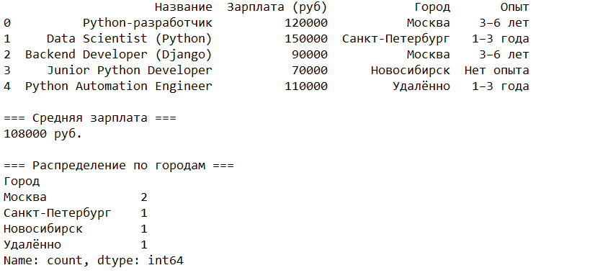
Рисунок 1 – Результат работы Python-скрипта для парсинга вакансий
Для оценки технического стека вакансий использовался фильтр, по ключевым словам, в описании. Например, вакансии, содержащие упоминания Data Scientist, в среднем предлагали более высокую оплату. Это позволило сделать вывод о востребованности определённых фреймворков.
Итоги анализа были визуализированы с помощью библиотеки matplotlib. Построены:
- круговая диаграмма, отражающая процентное соотношение вакансий Python-разработчиков в разных локациях (рисунок 2);
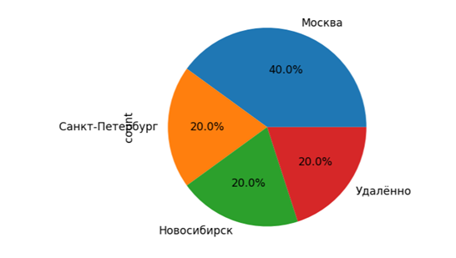
Рисунок 2 – Распределение вакансий по локациям
- столбчатая диаграмма распределения зарплат (рисунок 3).
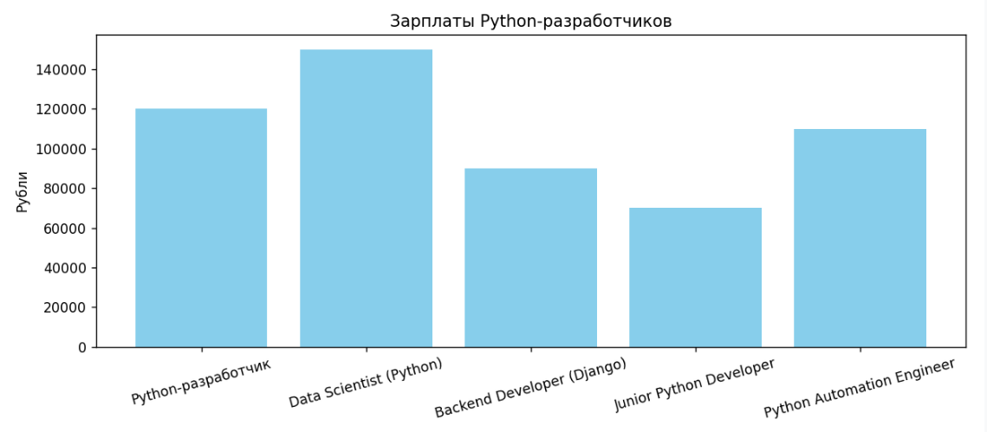
Рисунок 3 – Зарплаты Python-разработчиков
Графики помогли представить полученные данные более наглядно и выявить тренды, которые сложно было бы уловить вручную (Приложение Г).

2.5 Проблемы и ограничения реализации
В процессе реализации проекта возникло несколько сложностей. Во-первых, автоматизация сбора данных сталкивалась с защитой сайтов от ботов — в виде капчи, нестандартной разметки и ограничений по числу запросов. Особенно это проявилось при попытке собрать данные с LinkedIn, где API требует подписки, а прямой доступ блокируется после нескольких запросов.
Во-вторых, не все вакансии, содержащие слово «Python», действительно относились к разработке на этом языке. Часто Python упоминался как второстепенный инструмент или требование «для автоматизации тестов». Поэтому в код был добавлен дополнительный фильтр, по ключевым словам, чтобы отсекать нерелевантные результаты.
Наконец, при переходе между страницами возникали дубликаты, что потребовало отдельной логики по их обработке. Несмотря на это, итоговая система оказалась устойчивой и гибкой: её можно адаптировать под новые сайты или изменить логику анализа, не переписывая код полностью.

Заключение
В ходе выполнения курсовой работы была рассмотрена и реализована задача автоматизации рутинных действий на языке Python на примере сбора и анализа вакансий с сайта hh.ru. Основное внимание было уделено разработке скрипта, способного без участия пользователя собирать данные, структурировать их и формировать наглядную аналитику. Такая автоматизация позволяет значительно сократить время, необходимое для мониторинга рынка труда, а также повысить точность и глубину анализа.
На теоретическом этапе были рассмотрены ключевые аспекты автоматизации, её цели и преимущества. Было выявлено, что в условиях быстро меняющейся цифровой среды автоматизация становится неотъемлемым элементом эффективной обработки информации. Особое внимание уделено применению автоматизации в сфере обработки веб-данных — от парсинга до визуального анализа, — а также изучению соответствующих инструментов Python: библиотеки Selenium для эмуляции работы с браузером, BeautifulSoup для разбора HTML-структур, pandas для анализа данных и matplotlib для визуализации.
Практическая часть включала в себя полный цикл обработки информации — от получения HTML-кода веб-страниц до построения графиков, отражающих распределение зарплат и популярность вакансий по регионам. В процессе разработки было реализовано несколько ключевых решений: динамическая загрузка контента с использованием Selenium, устойчивый парсинг HTML независимо от структуры страницы, очистка данных с помощью пользовательской функции преобразования зарплат и автоматическое удаление дубликатов.
Одним из наиболее ценных этапов стала аналитическая обработка полученных данных. В результате анализа удалось выявить закономерности в распределении вакансий: доминирование крупных городов (Москва, Санкт-Петербург), активный рост удалённых предложений и уровнем оплаты. Построенные графики подтвердили наблюдаемые тренды, а также помогли визуализировать структуру и объём данных.
В процессе реализации проекта возникли и определённые ограничения. Некоторые сайты, такие как LinkedIn, оказались защищены от автоматического сбора данных, что потребовало адаптации стратегии и отказа от их использования. Также были замечены случаи, когда ключевое слово «Python» встречалось в нерелевантных вакансиях (например, в требованиях к знанию скриптов, не связанных с программированием). Это показало важность не только технической фильтрации, но и логико-смыслового анализа содержимого объявлений.
Тем не менее, несмотря на существующие сложности, поставленные цели были достигнуты. Разработанный скрипт демонстрирует возможности Python как эффективного инструмента автоматизации и анализа данных. Работа может быть расширена в дальнейшем — например, за счёт создания графического интерфейса, интеграции с базой данных, настройки уведомлений или подключения API других платформ. Таким образом, курсовая работа не только подтвердили актуальность темы, но и показала, что даже простыми средствами можно реализовать полезный и масштабируемый инструмент автоматизации.

Библиографический список
- McKinney W. Python для анализа данных. — М.: ДМК Пресс, 2020. — 540 с.
- Свейгарт Э. Автоматизация рутинных задач с помощью Python. — М.: Вильямс, 2017. — 592 с.
- Маккини У. pandas: мощная библиотека Python для анализа данных. — М.: ДМК Пресс, 2018. — 512 с.
- Хантер Дж. Matplotlib для построения графиков на Python. — М.: Питер, 2019. — 320 с.
- Документация Python 3.9 [Электронный ресурс]. — Режим доступа: https://docs.python.org/3/ [дата обращения: 11.06.2025].
- Документация BeautifulSoup 4 [Электронный ресурс]. — Режим доступа: https://www.crummy.com/software/BeautifulSoup/bs4/doc/ [дата обращения: 11.06.2025].
- Документация pandas [Электронный ресурс]. — Режим доступа: https://pandas.pydata.org/docs/ [дата обращения: 11.06.2025].
- Scrapy Documentation [Электронный ресурс]. — Режим доступа: https://docs.scrapy.org/ [дата обращения: 11.06.2025].
- Selenium Documentation [Электронный ресурс]. — Режим доступа: https://selenium-python.readthedocs.io/ [дата обращения: 11.06.2025].
- Веб-скрапинг с Python: практическое руководство [Электронный ресурс]. — Режим доступа: https://habr.com/ru/post/280238/ [дата обращения: 11.06.2025].
- Автоматизация с Python: лучшие практики [Электронный ресурс]. — Режим доступа: https://kod.ru/articles/python-automation/ [дата обращения: 11.06.2025].
- Парсинг данных для анализа: [Электронный ресурс]. — Режим доступа: https://habr.com/ru/post/456766/ [дата обращения: 11.06.2025].
- Matplotlib и Seaborn: визуализация данных в Python [Электронный ресурс]. — Режим доступа: https://habr.com/ru/post/468295/ [дата обращения: 11.06.2025].
- Обработка больших данных с pandas [Электронный ресурс]. — Режим доступа: https://habr.com/ru/post/495346/ [дата обращения: 11.06.2025].

Приложение А
Получение HTML-страницы с помощью Selenium
from selenium import webdriver
from selenium.webdriver.chrome.options import Options
import time
# Настройка Selenium: включаем headless-режим для невидимой загрузки браузера
options = Options()
options.add_argument('--headless')
driver = webdriver.Chrome(options=options)
# Загружаем страницу с вакансиями по запросу «Python»
url = 'https://hh.ru/search/vacancy?text=python'
driver.get(url)
# Ждём несколько секунд, чтобы страница полностью прогрузилась
time.sleep(5)
# Получаем HTML-код текущей страницы
html = driver.page_source
# Закрываем браузер
driver.quit()

Приложение Б
Извлечение данных с помощью BeautifulSoup
from bs4 import BeautifulSoup
# Передаём HTML-код в парсер
soup = BeautifulSoup(html, 'html.parser')
# Находим все блоки с вакансиями (div с нужным классом)
vacancy_blocks = soup.find_all('div', class_='vacancy-serp-item')
data = []
# Из каждого блока извлекаем заголовок, зарплату, город и опыт
for vacancy in vacancy_blocks:
title_tag = vacancy.find('a', class_='bloko-link')
salary_tag = vacancy.find('span', class_='bloko-header-section-3')
city_tag = vacancy.find('div', {'data-qa': 'vacancy-serp__vacancy-address'})
experience_tag = vacancy.find('div', {'data-qa': 'vacancy-serp__vacancy_snippet_responsibility'})
title = title_tag.text.strip() if title_tag else ''
salary = salary_tag.text.strip() if salary_tag else ''
city = city_tag.text.strip() if city_tag else ''
experience = experience_tag.text.strip() if experience_tag else ''
data.append([title, salary, city, experience])

Приложение В
Обработка и очистка данных с использованием pandas
import pandas as pd
# Создаём DataFrame из собранных данных Первые 5 вакансий
df = pd.DataFrame(data, columns=['Название', 'Зарплата', 'Город', 'Опыт',])
# Удаляем дубликаты
df.drop_duplicates(subset='Ссылка', inplace=True)
# Простая функция очистки зарплаты (удаление пробелов, символов и пр.)
def clean_salary(salary_str):
if 'от' in salary_str or 'до' in salary_str:
salary_str = salary_str.replace('от', '').replace('до', '')
salary_str = salary_str.replace('\u202f', '').replace('руб.', '').replace(' ', '')
try:
return int(salary_str.split('–')[0])
except:
return None
df['Чистая зарплата'] = df['Зарплата'].apply(clean_salary)

Приложение Г
Анализ данных и визуализация
import matplotlib.pyplot as plt
# Диаграмма 1 — Средняя зарплата по должностям (топ-5)
role_salaries = df.groupby('Должность')['Зарплата'].mean().sort_values(ascending=False).head(5)
plt.figure(figsize=(10, 5))
role_salaries.plot(kind='bar', color='skyblue')
plt.title('Зарплаты Python-разработчиков')
plt.ylabel('Рубли')
plt.xticks(rotation=30)
plt.tight_layout()
plt.show()
# Диаграмма 2 — Распределение вакансий по городам (топ-4)
city_counts = df['Город'].value_counts().head(4)
plt.figure(figsize=(8, 6))
plt.pie(city_counts, labels=city_counts.index, autopct='%1.1f%%')
plt.title('Распределение вакансий по городам')
plt.tight_layout()
plt.show()

Автоматизация с Python: лучшие практики [Электронный ресурс]. — Режим доступа: https://kod.ru/articles/python-automation/ [дата обращения: 11.06.2025].
Веб-скрапинг с Python: практическое руководство [Электронный ресурс]. — Режим доступа: https://habr.com/ru/post/280238/ [дата обращения: 11.06.2025].
Selenium Documentation [Электронный ресурс]. — Режим доступа: https://selenium-python.readthedocs.io/ [дата обращения: 11.06.2025].
Документация BeautifulSoup 4 [Электронный ресурс]. — Режим доступа: https://www.crummy.com/software/BeautifulSoup/bs4/doc/ [дата обращения: 11.06.2025].
Документация pandas [Электронный ресурс]. — Режим доступа: https://pandas.pydata.org/docs/ [дата обращения: 11.06.2025].
Хантер Дж. Matplotlib для построения графиков на Python. — М.: Питер, 2019. — 320 с.
Парсинг данных для анализа: [Электронный ресурс]. — Режим доступа: https://habr.com/ru/post/456766/ [дата обращения: 11.06.2025].
Обработка больших данных с pandas [Электронный ресурс]. — Режим доступа: https://habr.com/ru/post/495346/ [дата обращения: 11.06.2025].
Свейгарт Э. Автоматизация рутинных задач с помощью Python. — М.: Вильямс, 2017. — 592 с.

